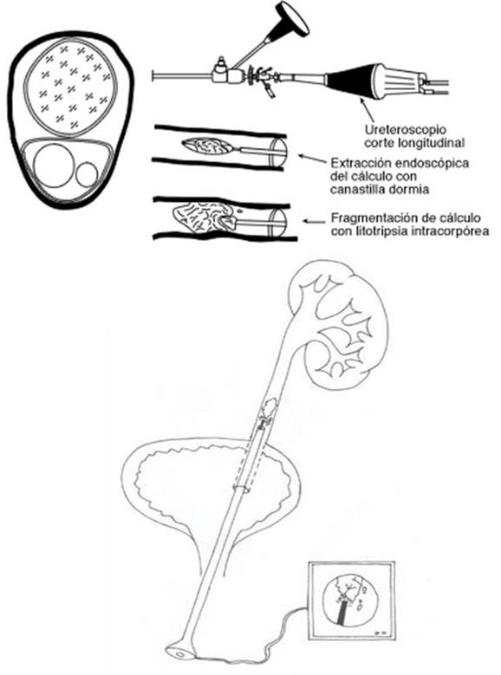
LITOTRICIA INTRACORPÓREA

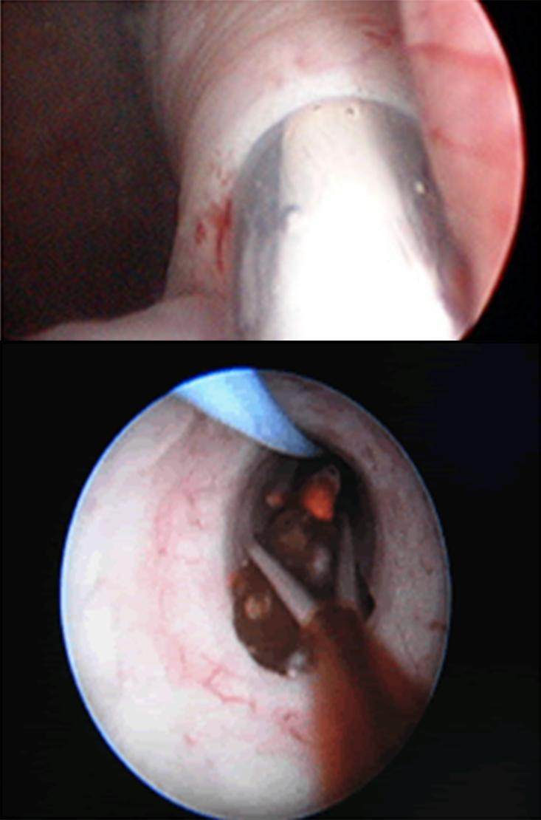
La litotricia intracorpórea es el tratamiento endourológico de los cálculos de las vías urinarias (riñón, uréter o vejiga), que pueden causar cólico nefrítico y situaciones de ansiedad, mediante su observación, fragmentación y extracción endoscópica.
La evolución de la litotricia intracorpórea ha llegado hasta el punto en que actualmente, en aproximadamente 95% de los pacientes, es innecesario realizar una cirugía mayor abierta para la extracción de los cálculos; reduciendo las molestias, las complicaciones, el tiempo de hospitalización, los costos y el tiempo de recuperación.
Regresar

Gracias al avance tecnológico, podemos ofrecer a nuestra distinguida clientela novedosas técnicas para el tratamiento de las enfermedades urológicas. A continuación describimos algunas de éstas.

Litotripsia: Calculos sin cirugía

Se define así a todo procedimiento por el cual se fragmentan los cálculos, mediante diversos métodos dentro de los que se incluyen: métodos mecánicos, ultrasonido, láser y ondas de choque.
Estos procedimientos pueden realizarse extracorpóreamente, realizados por fuera del organismo, o intracorpóreamente, realizados por dentro del organismo mediante diferentes técnicas.
Los procedimientos extracorpóreos se limitan a la aplicación de ondas de choque, (LEOCH).
Los procedimientos intracorpóreos engloban a aquellos en los que se utiliza ultrasonido, litotricia mecánica y litotricia láser.
Una vez diagnosticado el paciente de cálculo en las vías urinarias, se procede a su evaluación en la unidad de litotricia, donde se definirá el mejor método terapéutico para el paciente.
Litotricia extracorpórea por ondas de choque:
Tratamiento de cálculos sin cirugía
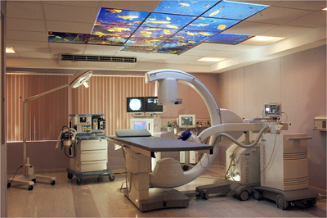
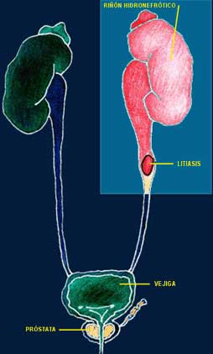
La litotricia extracorpórea por ondas de choque (LEOCH) es un procedimiento por el cual se fragmentan los cálculos menores de 3 cm localizados en el riñón o en el 1/3 superior del uréter, mediante la aplicación de ondas de choque, las cuales son generadas en el exterior del cuerpo por el litotriptor, siendo éstas ondas transmitidas a través del organismo de célula a célula.

LITOTRIPTOR

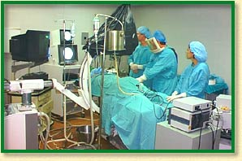
Las ondas son inofensivas a los tejidos, produciendo su efecto tan solo en tejidos de gran dureza como los huesos o los cálculos. Para garantizar la eficacia y seguridad de la LEOCH los aparatos destinados con este fin cuentan con apoyo imagenológico como ultrasonido o fluoroscopía (Rayos x). Abajo vemos a una paciente en pleno proceso de litotricia. Este procedimiento se recomienda en cálculos menores de 3 cm localizado en el riñón o en el 1/3 superior del uréter, luego de los cuales el paciente retorna a su domicilio.

Ureterolitotricia Intracorpórea Endoscópica:

Una segunda técnica en lo que respecta a la Litotricia intracorpórea endoscópica es la denominada ureterorenoscopia, la cual consiste,en la exploración instrumental del uréter y de la pelvis renal bajo visión directa; esta técnica ha sido posible por la introducción del ureterorenoscopio en la práctica clínica.

El ureteroscopio
Instrumento que permite visualizar la parte interna del uréter

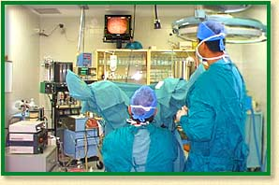
Los métodos de Litotricia intracorpórea endoscópica utilizados en nuestra unidad se basan principalmente
en: Litotricia ultrasónica y Litotricia electrohidráulica. La ureterolitotricia intracorpórea es la técnica más frecuente usada en el tratamiento de la calculosis ureteral. Consiste en llevar a contacto con el cálculo, individualizado con el ureterorenoscopio, una sonda metálica transportadora de ultrasonido o una sonda electrohidráulica. El cálculo viene progresivamente reducido en pequeños fragmentos que pueden ser extraídos o sucesivamente expulsados.
Casi cualquier cálculo ureteral puede ser tratado por vía endoscópica. La mayor parte de los cálculos situados en el uréter superior son tratados preferiblemente con Litotricia Extracorpórea (uréter lumbar) mientras que los cálculos situados al nivel del uréter inferior (uréter iliaco y pelviano) pueden ser atacados por vía ureteroscópica.

Visión de la entrada del ureteroscopio

Visión del interior del uréter con un cálculo atrapado por una canasta o cesta

Video litotricia intracorpórea. Tratamiento endoscópico

Cosas que debemos recordar...
La clase de procedimiento quirúrgico recomendado en cada paciente será escogido por el médico tratante (DR. Ariel Kaufman) después de la evaluación del problema urinario y la condición médica general.
No es necesario ser ingresado en el hospital. El tratamiento es de manera ambulatoria. Usted llega, se acuesta en la mesa de litotricia y debe obedecer las instrucciones del equipo médico.
Con los modernos aparatos de hoy en día no es necesario en los cálculos de pequeño tamaño utilizar anestesia. En el caso de que usted tuviera mucho dolor o si la intensidad de la onda de energía a aplicar fuera muy grande se puede hacer litotricia bajo anestesia. No significa que usted va a estar totalmente anestesiada como si fuera una intervención quirúrgica sino que el anestesista le aplicará un tratamiento de sedación para eliminar el dolor del tratamiento.
En la mayoría de las ocasiones, debido a un problema de dilatación del riñón y para favorecer la salida de orina se les coloca una sonda que va desde la vejiga hasta el riñón (esta sonda se llama doble pig-tail). Esta sonda intenta permitir el paso de la orina desde el riñón hasta la vejiga rodeando la piedra que está obstruyendo.
El efecto secundario más frecuente, es orinar con sangre después del tratamiento. No debe preocuparse, porque con la ingesta de agua desaparecerá en unas horas o días.
Es aconsejable, no tomar anticoagulantes (Aspirina) con este procedimiento. Por lo tanto deberá hablar con su médico para que realice el cambio del tratamiento oportuno.
La mejor prevención es la ingesta de líquidos abundantes, una dieta adecuada y en algunos casos medicación junto a visitas periódicas a su urólogo.
Si usted comienza con fiebre, dolor intenso, dificultad para orinar o aparece sangre abundante en la orina es necesario que consulte urgentemente a su médico.

